Élménybeszámoló a 2017/18-as tanév tavaszi félévében eltöltött Varsói Erasmus tapasztalataimról
(Mocsáry András, mandris96@gmail.com)
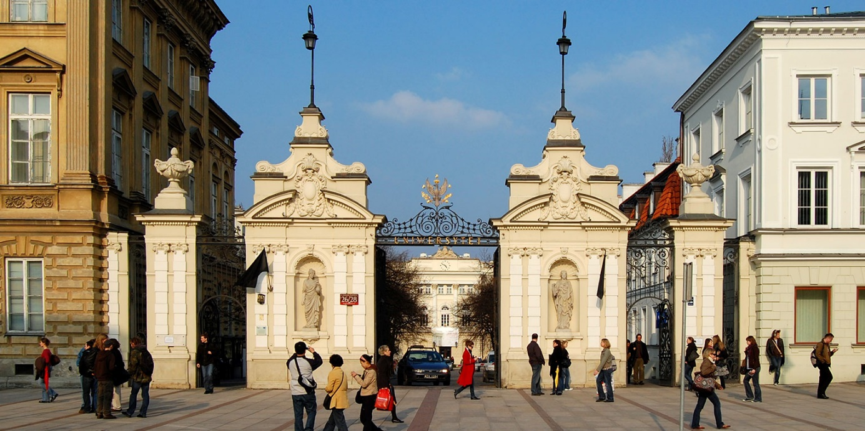

A 2017/18-as tanév tavaszi félévében néhány csodás hónapot tölthettem a lengyel fővárosban, Varsóban, a University of Warsaw jogi karán. Előrebocsájthatom, hogy életem egyik legjobb időszaka volt, azóta is rendszeresen gondolok az ottani élményekre, tapasztalatokra, a megismert emberekre.

Miért Lengyelország, miért Varsó?
Lengyelország nem mondható a magyar Erasmus hallgatók elsődleges célpontjának, sokan inkább a nyugat- és dél- európai országokat választják. Részben ez is szerepet játszott a döntésemben, hiszen bármilyen jó érzés magyarokkal körülvéve élni, szerettem volna minél több külföldivel is megismerkedni, ami sikerült is, annak ellenére, hogy páran azért voltunk magyarok is. Nem lehet mellékes az anyagiak kérdése sem, hiszen a nyugati országokhoz képest Lengyelország sokkal olcsóbb megélhetés szempontjából. Végül, de nem utolsó sorban a legendás lengyel-magyar barátság is egy jó ok volt választásomra.
Varsó Lengyelország fővárosa, 1,7 millió lakossal. 1596 óta főváros, azonban a történelem viharai, különösen a II. világháború nyomán a város szinte teljesen a földdel vált egyenlővé. A háborút követő újjáépítés, és annak szocialista stílusa erősen rányomja a bélyeget a városképre, ami így elsőre nem túl hívogatóan hangzik, azonban a rekonstruált Óváros, a rengeteg park, a modern üvegépületek, és természetesen a rengeteg diák felejthetetlenné teheti az itt töltött időt. Varsó nem egy tipikus turista célpont, mint például Krakkó, de ennek csak örülni tudtam, mivel így a tavaszi jó időben megjelenő látogatók száma is elviselhető volt. A sok, jelenleg is zajló építkezés miatt Varsó még ma is fejlődik, szépül, és pár éven, évtizeden belül a régió fontos központja lehet.
A városban minden megtalálható, ha a szabadidőnket szeretnénk elütni, remek bicikli utak, és közösségi kerékpár használati rendszer, gyönyörű parkok, barátságos helyiek jellemzik Varsót.

University of Warsaw (Uniwersytet Warszawski)
Az egyetem az ország legjobb egyetem több felmérés alapján, és az egész Közép-Kelet Európai térség egyik legfontosabb felsőoktatási intézménye. Rengeteg kara van az egyetemnek, a kampuszok a város területén szétszórva találhatóak, a jogi kar a fő kampusz területén, 10 perc sétára az Óvárostól van, gyönyörű környezetben, jól felszerelt épületekben, több menzával, postával, kisbolttal, könyvtárral, egyszóval egy kisebb város a városban. Az óráim mind érdekesek és jó hangulatúak voltak, a tanárok pedig nagyon rendesek, bármilyen problémánkkal kereshettük őket. Külön kiemelném az egyetem könyvtárát, ami egy modern épületben kapott helyet, és még II. János Pál pápa avatta fel. Remekül felszerelt, igazi modern benyomást keltő épület, ugyanakkor a tradíciók is mindenhol érezhetőek. Az egyetemen az usosweb nevű rendszert használtuk, ami elsőre nagyon bonyolultnak tűnik, de összességében én elégedettebb vagyok vele, mint az itthoni Neptunnal.

Szállás
Kint töltött időm alatt az egyetem egyik kollégiumában laktam. A pályázatom sikeres elbírálása után a fogadó egyetem felvette velem a kapcsolatot, többek között azt is megérdeklődve, hogy szeretnék-e kollégiumi szállást. Úgy vélekedtem, hogy mind anyagilag, mind kényelmileg kollégiumban laknék, így ugyanis a szállás kereséssel nem kell többet bajlódni. A kollégium körülbelül 15-20 percre van busszal az egyetemtől, közel egy nagy parkhoz, összességében jó helyen. Természetesen nem egy luxus lakosztályt kapunk, de nagyon szerettem ott lakni. Két ágyas szobákban voltunk elhelyezve, én egy spanyol szobatársat kaptam, akivel nagy jó viszonyba kerültem, de a többiek is mind nagyon kedvesek voltak. A mi szintünkön csak külföldi diákok voltak, úgyhogy remekül egymásra hangolódtunk, mindig volt valaki, akivel lehetett valamit közösen csinálni. A kollégium felszereltsége elégséges volt, de egy-két dolgot magunknak kellett beszerezni. A rendkívül méltányos havi díj ellenében azt hiszem egy szavam sem lehetett. Csak ajánlani tudom a kollégiumi lét választását.

Ki- és hazautazás, közlekedés
Varsó megközelítése legkönnyebben vonattal vagy repülővel lehetséges. Mivel mindkettőt használtam, el tudom mondani mi miért jó. Február elején egy hideg téli napon vonattal indultam el, családom kísért el, hogy az első napokban együtt fedezzük fel a várost. A vonatút rendben van, egyedül a kissé hosszú út ami fárasztó. A Varsói Chopin reptérről naponta közvetlen fapados cégek, és a lengyel légitársaság gépei is közlekednek közvetlenül Budapestre. Ez természetesen drágább mint a vonat, azonban gyorsabb (max. 1,5 óra) és a fapados cégnél néha el lehet csípni egy-egy kedvező akciót.
A lengyel főváros közlekedése alapvetően jónak mondható, busz és villamos hálózata segítségével mindenhova el lehet jutni. Egy teljes, és egy épülő metróvonal van, de ez is használható egy rövid szakaszon. Azonban a menetrend semmit nem ér, a buszok eléggé össze vissza közlekednek. Rendszeresek a nagy dugók, amik a tömegközlekedést használóknak sem egyszerű. Három hónapos diákbérletet is lehet venni, amit a diákigazolványra töltenek fel, azzal lehet nyitni a metró kapukat, valamint az ellenőr is az nézik egy eszköz segítségével, tehát ebben már előttünk vannak.

Programok
Mind az egyetem, mind saját magunk rengeteg programot szerveztünk. Az első hetekben az egyetemen működő Erasmus Student Network (ESN) nagyon sok segítséget nyújtott, de később is bármikor fordulhattunk hozzájuk, valamint rengeteg programot is szerveztek (koncertek, előadások, szakmai programok, kirándulások-Krakkó, Gdansk, Balti államok stb…). Mindenki kapott egy mentort, akivel ugyan nem alakult ki túl szoros kapcsolat, de bármilyen kérdéssel, bármikor zaklathattuk őket, ők pedig nagyon kedvesen segítettek nekünk.
Ahogyan említettem, a kollégiumi élet is megkönnyítette a programok szervezését, akár csak egy esti közös társasjátékozás, közös étkezések, focizás, kirándulás. Ezek mind-mind mély nyomot hagytak bennem.

Összegzés
Egy pillanatig nem bántam meg, hogy pályáztam a programra, és azt sem, hogy Lengyelországot választottam. Remek élményekben volt részem, remek emberek társaságában, csak ajánlani tudom mindenkinek a varsói Erasmus félévet.
Bármilyen felmerülő kérdésben szívesen segítek, e-mailben, vagy Facebookon mindenre nagy örömmel!

Mocsáry András

